ПОРТФОЛИО ВЫПУСКНИКА ФАКУЛЬТЕТА ТОВ

І. Общие сведения

Фамилия, имя, отчество | Горбач Дарья Андреевна
Дата рождения/гражданство | 13.10.1999/РБ
Факультет | Технологии органических веществ
Специальность | Биотехнология (ТЖЭМиПКП)
Семейное положение | Не замужем
Место жительства (указать область, район, населенный пункт) | Витебская область, г.п. Бешенковичи
E-mail | dasagorbac73@gmail.com
Социальные сети (ID)*
Моб.телефон/Skype* | +375292583200
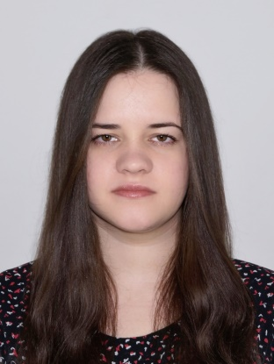

*По желанию выпускника, для открытого представления в сети интернет.

ІІ. Результаты обучения
Основные дисциплины по специальности, изучаемые в БГТУ  Дисциплины курсового проектирования | 1. Технология производства растительных масел  2. Химия жиров  3. Технология переработки жиров  4. Оборудование и проектирование предприятий масложировой отрасли  5. Химия и идентификация природных органических соединений  6. Технология натуральных эфирных масел и синтетических душистых веществ  7. Технология парфюмерно-косметической продукции.  1. Прикладная механика  2. Процессы и аппараты химической технологии  3. Оборудование и проектирование предприятий масложировой отрасли  4. Организация производства и управление предприятием  5. Технология переработки жиров.
Средний балл по дисциплинам специальности | 7,6
Места прохождения практики | 1.ОАО «Минский маргариновый завод»;  2. ОАО «Витебский маслоэкстракционный завод»;  3. ООО «Рекиш Косметикс»;  4. БГТУ
Владение иностранными языками (подчеркнуть необходимое, указать язык); наличие международных сертификатов, подтверждающих знание языка: ТОЕFL, FСЕ/САЕ/СРЕ, ВЕС и т.д. | - начальный;  - элементарный (английский язык);  - средний;  - продвинутый;  - свободное владение.
Дополнительное образование (курсы, семинары, стажировки, владение специализированными компьютерными программами и др.) | Владение пакетом Microsoft Word, Excel, PowerPoint, КОМПАС-3D.
Научно-исследовательская деятельность (участие в НИР, конференциях, семинарах, научные публикации и др.) | − Участие в XV студенческой научно-практической конференции «Наука – шаг в будущее»;  − Научно-исследовательская работа на тему «Исследование влияния щелочных агентов на физико-химические свойства крема для бритья».
Общественная активность | − Участие в студенческой олимпиаде по физике;  − Участие в студенческой олимпиаде по защите населения и объектов от чрезвычайных ситуаций. Радиационная безопасность;  − Участие в работе студенческих отрядов (волонтерский отряд для работы в Любчанском замке);  − Участие в Минском полумарафоне 2017−2019 гг.

ІІІ. Самопрезентация
Жизненные планы, хобби и сфера деятельности, в которой планирую реализоваться | Найти работу по выбранной специальности с перспективой дальнейшего  карьерного и профессионального роста. Усовершенствование знаний английского языка. Улучшение навыков работы с пакетом Microsoft Word, Excel, PowerPoint, КОМПАС-3D.
Желаемое место работы (область/город/предприятие и др.) | г. Витебск (Витебская область), г. Минск (Минская область), г. Брест (Брестская область).

